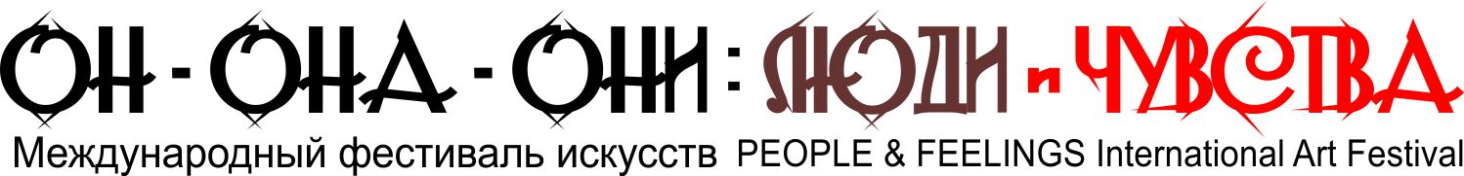

Международный конкурс-фестиваль "ОН. ОНА. ОНИ. Люди и чувства" открыт для авторов от 18 лет и старше, из любой страны мира.
Официальный сайт проекта: www.heshefestival.com

НОМИНАЦИИ

Раздел: "ОН. Мужское начало" | Раздел: "ОНА. Женское начало"
Номинации:  - Красота мужского тела  - Мужской взгляд  - Мужская эмоция  - Образ героя  - Образ нашего современника  - Футуризм: мужчина будущего  - Мода и стиль  - Мужские лица и портреты  - Символизм мужского образа | Номинации:  - Красота женского тела  - Женский взгляд  - Женская эмоция  - Образ нашей современницы  - Футуризм: женщина будущего  - Мода и стиль  - Женские лица и портреты  - Символизм женского образа  - В гармонии с природой
Раздел: "ОН и ОНА. Взаимодействие" | Раздел: "ОНИ. Жизнь общества"
Номинации:  - Поцелуи и обнимания  - Сторителлинг: история любви  - Любовные абстракции  - Эротические фантазии  - Символизм взаимоотношений  - Концептуализм взаимоотношений  - Семейная гармония | Номинации:  - Дружба и друзья  - Сторителлинг: история жизни  - Человек и природа  Человек и город  - Спортивная жизнь  - Преодоление  - Символизм общественной жизни  - Герои нашего времени  - Сказки, эпос и наив  - Сопереживание и доступная среда  - Взаимоотношения между поколениями

Тема: Визуализация отношений
Отношения между мужчиной и женщиной — это искусство. Искусство понимать и принимать друг друга. Это искусство прощать ошибки другого. Не следовать в конфликтах за своими эмоциональными порывами, мыслями, а делать шаг вверх к большей Любви, к более высокому состоянию. Делать этот шаг по-настоящему — всем своим существом и с сердцем. Это искусство искренне уступать победу партнёру, чтобы выиграли оба. Искусство поднимать друг друга на новую высоту, искусство объединять свои усилия и выращивать друг в друге лучшее. Это искусство вдохновения. Это искусство поддержания и сохранения огня ваших взаимоотношений. Это умение оберегать свои отношения с партнёром. Тонко и изящно для него и хищно и сильно для того, что может их разрушать.

Контакты оргкомитета в Москве:
E-mail: info@heshefestival.com
Телефон: +7 (495) 1182221 (многоканальный),
Моб.тел.: +7 (985) 8003444, +7 (495) 8004333
WhatsApp / Telegram: +7 (925) 4338821

